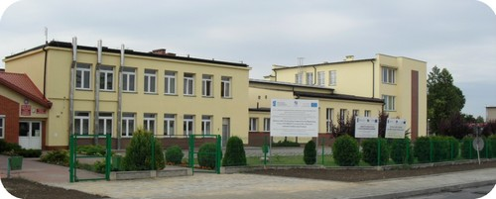
Nasza szkoła
jest wesoła !!!
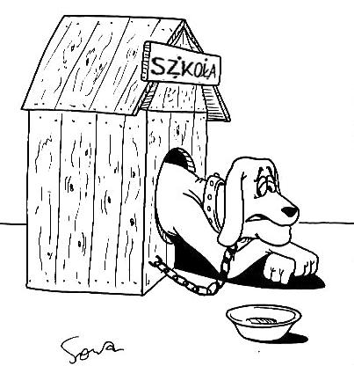
Gazetka uczniów ZSP w Szewnie
WIADOMOŚCI Z OSTATNIEJ CHWILI:
1 listopada Kościół katolicki obchodzi uroczystość Wszystkich Świętych.

11 listopada obchodzimy Narodowe Święto Niepodległości. Dzień ten ustanowiono Świętem Niepodległości dopiero ustawą z 23 kwietnia 1937, czyli prawie 20 lat po odzyskaniu niepodległości.

Nr 1/ X 2015

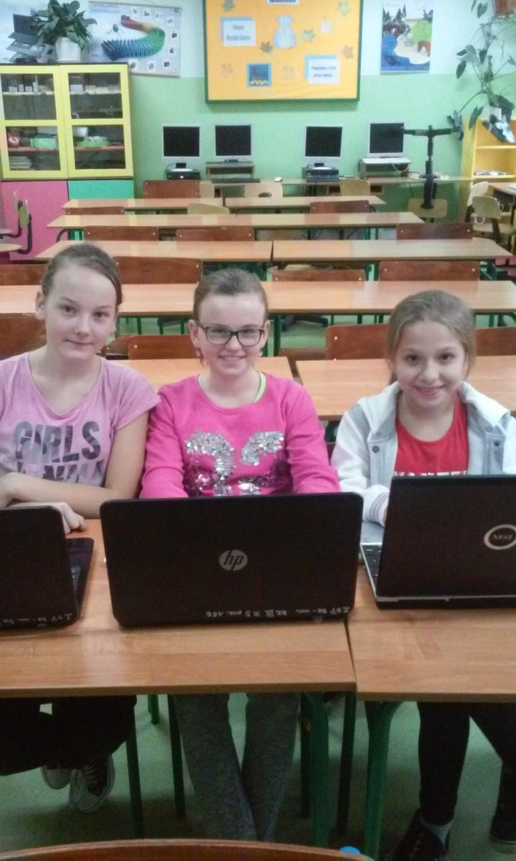
1. Julia Siastacz

2.Iga
Dąbrowska

3.Justyna
Jedlikowska

SPIS TREŚCI
2-6 Ciekawostki z życia szkoły
7. Wyginaj śmiało ciało.
8. Tanecznym krokiem przez świat.
9. Stylowa muzyka.
10. Kupon nieprzygotowań.
11-12. Kącik języka niemieckiego.

CIEKAWOSTKI Z ŻYCIA SZKOŁY

Cześć! Nazywam się Mateusz Chmielewski, będę współredagował gazetkę szkolną pod tytułem ,,Nasza Szkoła jest wesoła’’. Zajmę się działem ,,Ciekawostki z życia szkoły’’. Postaram się, aby systematycznie informować Was o tym, co aktualnie dzieje się w szkole i przy tym nie zanudzić.

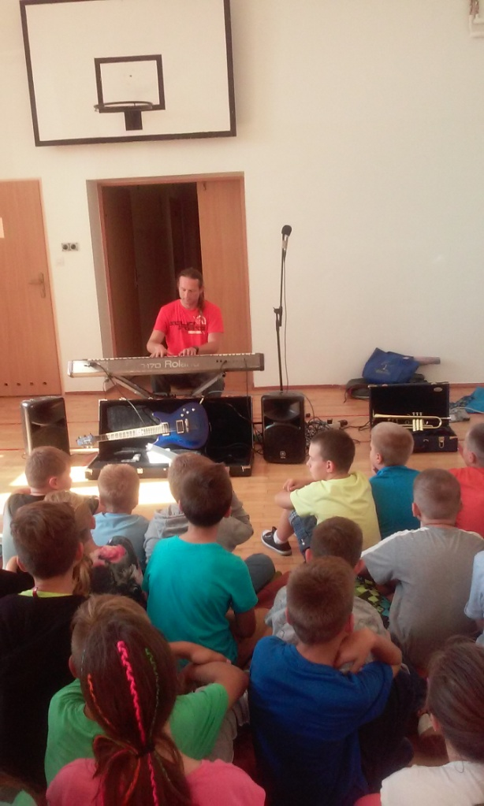
Tak się rozpoczął rok szkolny…

Pierwszym wydarzeniem w naszej szkole było spotkanie z muzykiem, który zorganizował dla nas wspaniały pokaz filharmonii i porwał nas w niezwykły muzyczny wir. Mieliśmy okazję wysłuchać różnego rodzaju rytmów – począwszy od klasyki skończywszy na nutach współczesnych.
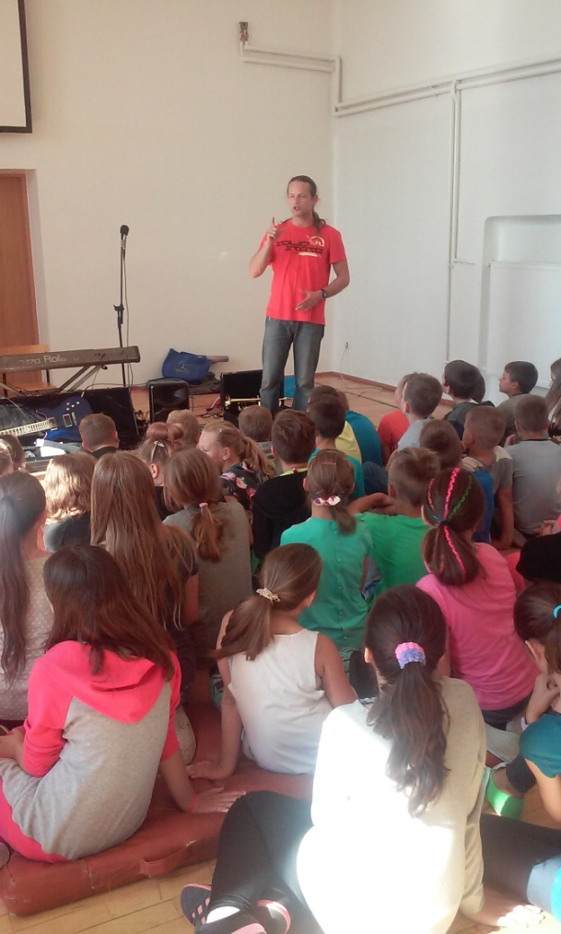
Na zakończenie zaprosił nas do wspólnej zabawy
w STAR WARS.

Wielkie wydarzenie, czyli WYBORY DO SAMORZĄDU SZKOLNEGO

Mamy Przewodniczącą!
Wybory do Samorządu Szkolnego zawsze obfitują
w wiele emocji. Uczniowie na 2 tygodnie przed nimi otrzymują wskazówki od opiekunów dotyczące prezentacji własnej osoby. W tym roku ich punkt kulminacyjny miał miejsce 30 września. Wyzwanie wielkie, bo trzeba pokazać się z jak najlepszej strony całej braci uczniowskiej oraz nauczycielom. Można sobie tylko wyobrazić, jaki to stres. Pomimo tego wszyscy kandydaci „pokonali fale” i z jak najlepszą precyzją urzekli nas wszystkich swoją odwagą. Ale jak to bywa, musi ktoś zostać wybrany. Dlatego na łamach naszej gazetki pragniemy pogratulować nowej przewodniczącej- Patrycji Wojtyle z klasy VI b. PATRYCJO WIERZYMY W CIEBIE!
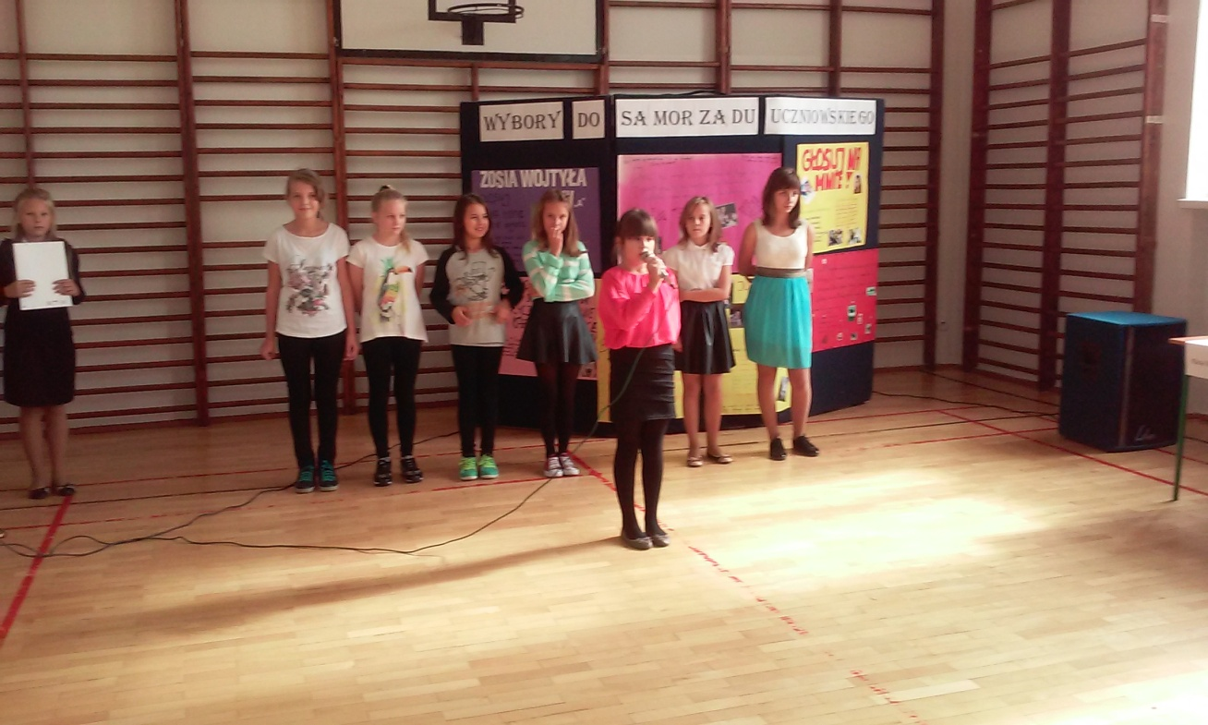

Od lewej: Paulina Zielińska (VIa), Zuzanna Wójcik (VIa), Zofia Wojtyła (IV a), Wiktoria Danik (Vb), Julia Głowacka (IV b), Martyna Niedziałek (Va), Patrycja Wojtyła (VIb)

Chwila wspomnień …

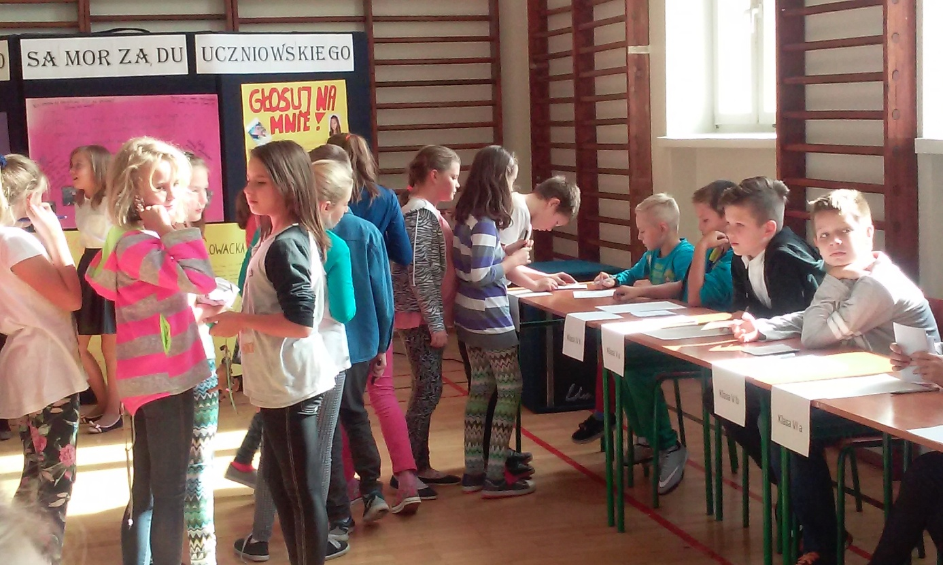

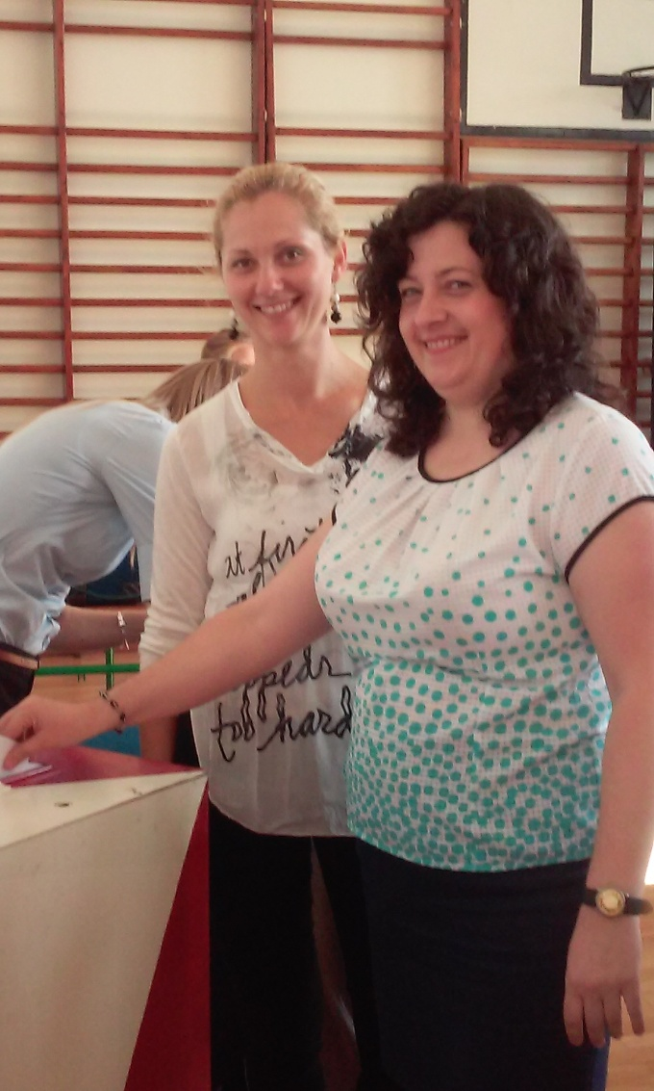
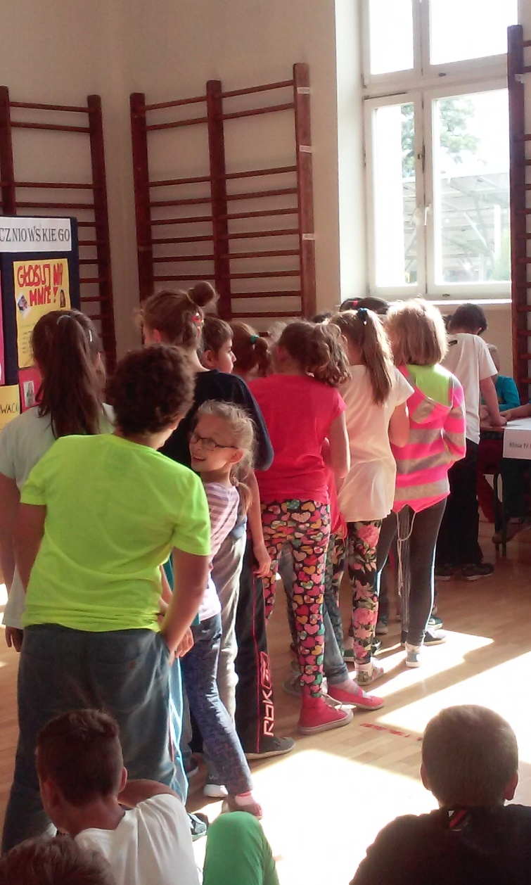

Dla naszych nauczycieli…

„Nauczyciel ma wpływ na wieczność. Nie jest bowiem w stanie określić, gdzie kończy się jego oddziaływanie.”

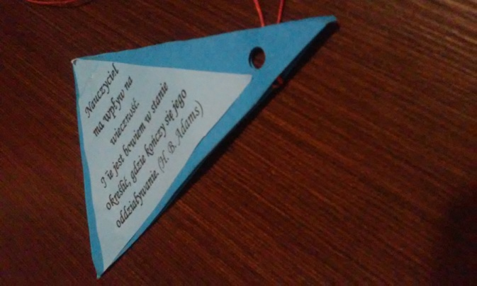
21 października odbyła się uroczystość
z okazji Dnia Edukacji Narodowej. Cieszymy się, że przynajmniej raz
w roku możemy podziękować naszym pedagogom za trud wkładany na co dzień w nasze wychowanie
i podkreślić, że naprawdę go doceniamy. Członkowie Samorządów Klasowych wykonali piękne zawieszki, które macie okazję zobaczyć po prawej stronie. Apelujemy więc do całej braci uczniowskiej: SZANUJMY
I DOCENIAJMY TRUD NASZYCH NAUCZYCIELI.

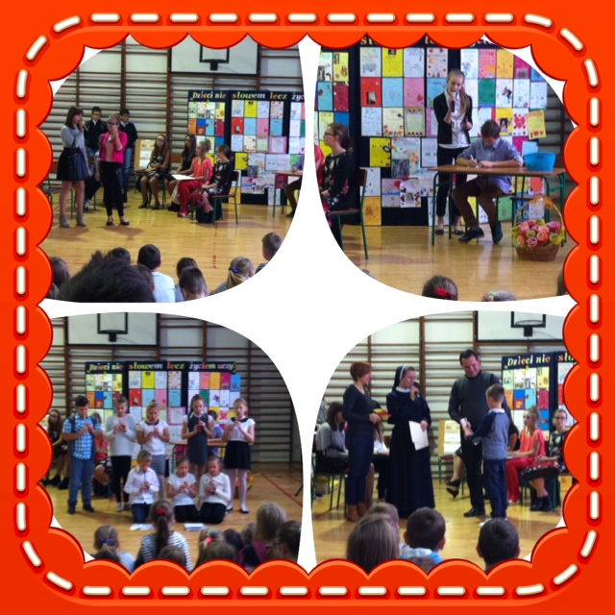
W uroczystości wzięli udział uczennice i uczniowie z klasy Vb i VIb.

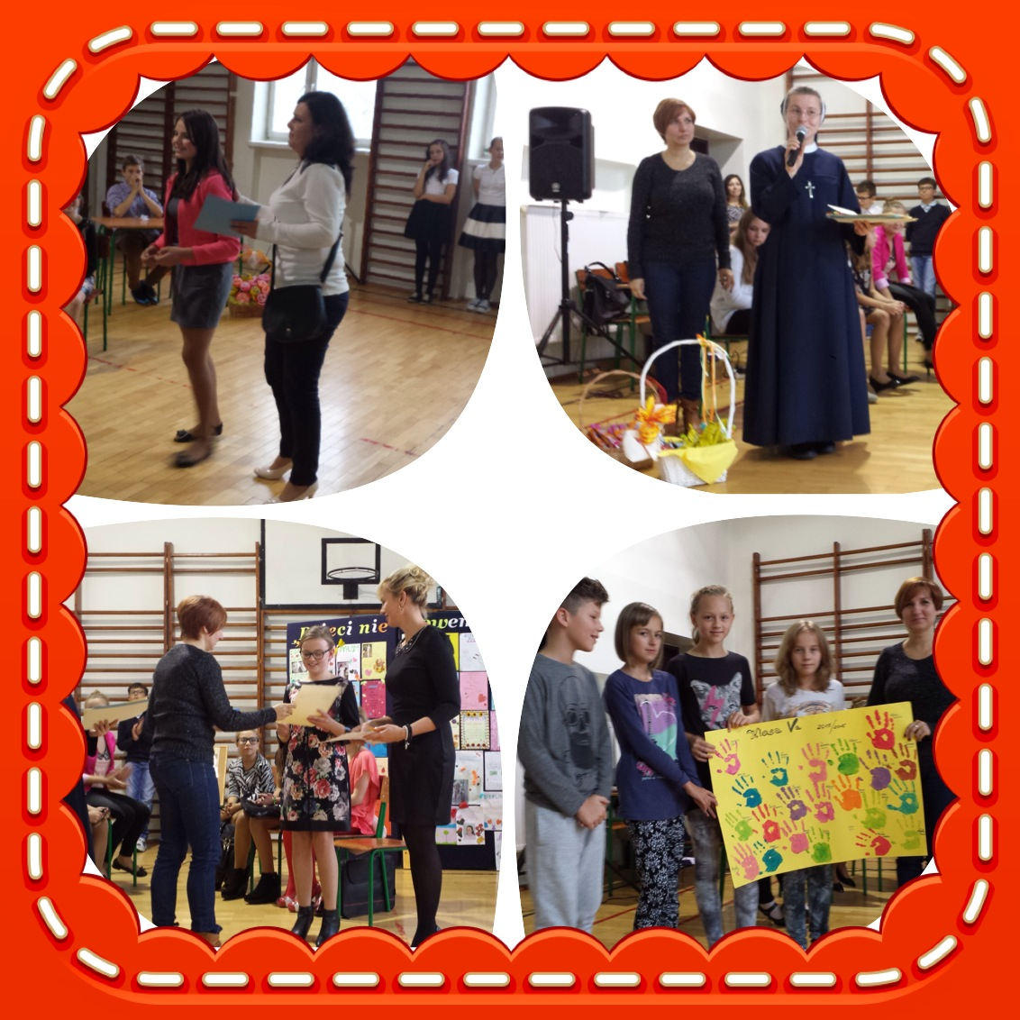

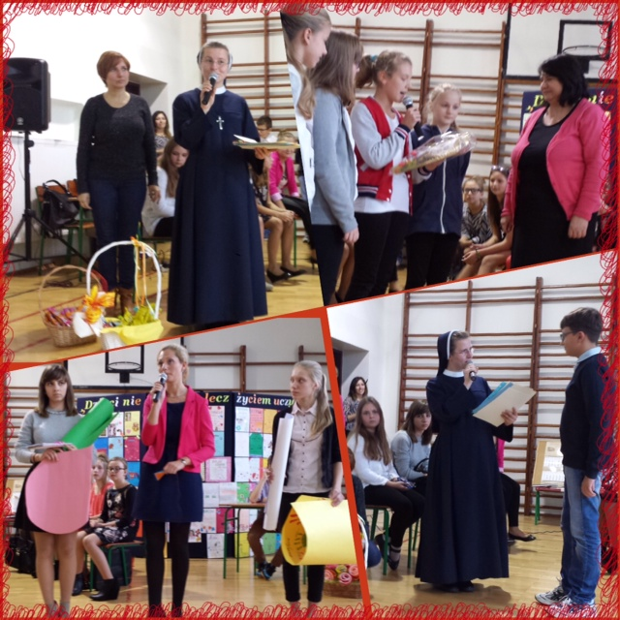

Wyginaj śmiało
Ciało !
Hej, nazywam się Iga Dąbrowska i w tym roku będę wspólnie z koleżankami sprawować pieczę nad gazetką szkolną. Będę zajmować się tematyką związaną z gimnastyką. Sama chodzę na takie zajęcia, ponieważ pasjonuję się takim rodzajem sportu.

Podstawowymi umiejętnościami są : gwiazda , mostek szpagat.
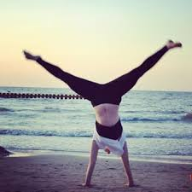
GWIAZDA MOSTEK

SZPAGAT

Tanecznym krokiem przez świat
Cześć! Mam na imię Julia. Chodzę do klasy 5b. W tym roku będę tworzyć dział pt. ,,Taniec”
i opisywać w nim taniec towarzyski.

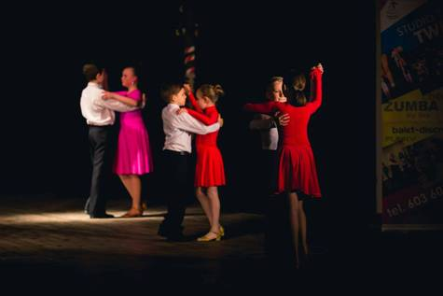

Osobiście interesuję się tańcem. Dwa lata chodziłam na cheerleaders i teraz kontynuuję naukę tańca, ale towarzyskiego. Oprowadzanie po świecie tańca zacznę od przybliżenia Wam różnych rodzajów tanecznych. Może któryś z nich już znacie albo się go uczycie?

Wyróżniamy:
5 tańców standardowych:
- Walc angielski
- Tango
- Walc wiedeński
- Foxtrot
- quickstep

5 tańców latynoamerykańskich:
- samba
- cha-cha
- rumba
- pasodoble
- jive
Taniec to:
- zespół zjawisk ruchowych będący transformacją ruchów naturalnych, powstający pod wpływem bodźców emocjonalnych, zazwyczaj skoordynowany z muzyką
- forma elementów ruchowych nosząca określoną nazwę (na przykład walc)
- przejaw kultury związany z określonym środowiskiem i określoną funkcją
(taniec towarzyski, taniec ludowy)
- utwór muzyczny skomponowany zasadniczo (lub choćby tylko formalnie) w celu wykonania tańca
- poruszanie się w rytm muzyki, zazwyczaj parami lub w grupie albo w pojedynkę.

Od przyszłego numeru naszej gazetki zapraszam Was do wnikliwego śledzenia moich artykułów, ponieważ będę opisywała w nich zasady obowiązujące w powyżej wymienionych tańcach. Pod koniec roku szkolnego zorganizuję konkurs pt.,, Wiedza o tańcu towarzyskim”. Obiecuję ciekawe nagrody.

Stylowa Muzyka

Hej, nazywam się Justyna Jedlikowska. Wraz z koleżankami będę pracować przy wydawaniu gazetki szkolnej. Interesuję się muzyką. Moją ulubioną wokalistką jest Kasia Popowska. Polecam jej piosenki:
„Lecę tam” i „ Przyjdzie taki dzień ”.

Kasia Popowska, właściwie Katarzyna Milena Popowska (ur. 25 listopada 1989 w Łodzi) – polska piosenkarka i autorka tekstów, której popularność przyniósł utwór „Przyjdzie taki dzień”. Ma starszego brata. Przez dziesięć lat tańczyła w łódzkich domach kultury. Następnie zaczęła udzielać się
w kółkach teatralnych. W wieku 16 lat zaczęła śpiewać i grać na gitarze. Uczęszczała do VI Liceum Ogólnokształcącego w Łodzi do klasy o profilu dziennikarskim. Po zdaniu matury rozpoczęła studia na Wydziale Organizacji i Zarządzania Politechniki Łódzkiej, które przerwała po roku.

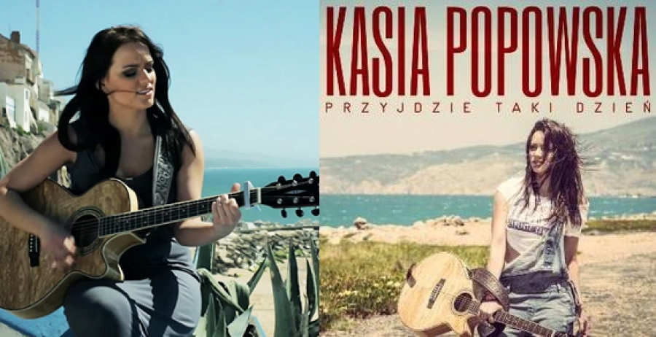

Z mojej strony to już tyle, napisze coś za niedługo. Cześć!

ZASADY KORZYSTANIA Z KUPONU NIEPRZYGOTOWAŃ

UWAGA!
KUPON UMOŻLIWIA JEDNO DODATKOWE NIEPRZYGOTOWANIE.
MOŻNA GO WYKORZYSTAĆ JEDEN RAZ W DANYM MIESIĄCU.

1.Kupon obowiązuje na miesiąc listopad.
2.Wytnij go, wypełnij i oddaj nauczycielowi danego przedmiotu.

…………………………………………………………………………………………….
KUPON NIEPRZYGOTOWAŃ- LISTOPAD 2015
Imię i nazwisko ……………………………………………………………………………
Klasa …………………………….
Przedmiot …………………………………………………………
Data zgłoszenia …………………………………………………

